Uso de tecnología multiespectral en cierre de mina
(Gestión Ambiental, Cierre de Mina)
Natalia Avellaneda Huangal¹, Eduardo Valencia²

¹ Natalia Avellaneda Huangal, Newmont Yanacocha, Jr. 28 de Julio 289, Cajamarca, Perú (angela.avellaneda@newmont.com , 984971274)
² Eduardo Valencia Zafra: Newmont Perú, Jr. Jorge Chávez 362, Cajamarca, Perú (eduardo.valencia@newmont.com,),
³ Hernando Calero, Jr. San Jorge 176, Cajamarca, Perú. hernando.calero@newmont.com, 976222768
____________________________________________________________________________________

RESUMEN
El presente informe describe la aplicación de una metodología tecnológica innovadora en base a teledetección en el contexto minero peruano: el uso de cámaras multiespectrales acopladas a drones y el análisis de modelos digitales de superficie (DSM) y del terreno (DTM) para el monitoreo de revegetación y la ejecución de preinventarios forestales en zonas de cierre de mina. A través del procesamiento de imágenes multiespectrales y la generación de ortomosaicos se calcularon índices espectrales como el índice de vegetación de diferencia normalizada (NDVI) y se entrenaron algoritmos de clasificación supervisada, los cuales permiten al software reconocer y diferenciar automáticamente tipos específicos de cobertura vegetal o elementos del terreno, con alta precisión espacial.
Adicionalmente, los modelos DSM y DTM fueron empleados como herramienta auxiliar para contabilizar el número de especies leñosas presentes en el área, identificando elevaciones puntuales, en el terreno asociadas a vegetación leñosa. Esta metodología representa una solución replicable, eficiente y de bajo costo que optimiza el seguimiento ambiental post cierre y cuya aplicación no ha sido previamente registrada en operaciones mineras del Perú.
- Introducción
El proceso de cierre de mina incluye la rehabilitación de áreas impactadas ambientalmente, siendo el establecimiento de la revegetación uno de los indicadores clave del éxito del cierre. En el Perú, los métodos convencionales de monitoreos de coberturas vegetales, basados en evaluaciones visuales complementados con imágenes satelitales, no ofrecen la precisión ni la frecuencia requerida para realizar seguimientos eficientes en zonas extensas.
Frente a esta limitación, el uso de tecnología de teledetección ha emergido como una alternativa factible de implementar. Particularmente, el empleo de cámaras multiespectrales acoplada a drones permite obtener información detallada del estado de la cobertura vegetal mediante la lectura de firmas espectrales asociadas al vigor, estrés o distribución de especies vegetales.
En este contexto, se implementó una metodología de monitoreo en áreas rehabilitadas, basada en el procesamiento de imágenes multiespectrales, el cálculo de índices espectrales y el entrenamiento de algoritmos de clasificación supervisada. Además, se integraron modelos altimétricos (DSM/DTM) para contabilizar preliminarmente individuos leñosos, como parte de un enfoque práctico de preinventario forestal. Esta propuesta busca aportar una herramienta precisa, replicable y eficiente para el seguimiento ecológico de un área rehabilitada.

- Objetivos
  - Objetivo general
Desarrollar una metodología de monitoreo de cobertura vegetal en cierre de mina basado en imágenes multiespectrales.
  - Objetivos específicos
- Analizar la densidad cobertura vegetal mediante el cálculo de índices espectrales a partir de imágenes multiespectrales.
- Clasificar automáticamente los tipos de cobertura del terreno mediante el entrenamiento de algoritmos de clasificación supervisada.
- Contabilizar preliminarmente las especies leñosas presentes en el área de estudio mediante el análisis de modelos altimétricos.

- Compilación de Datos y Desarrollo del Trabajo
  - Equipamiento y herramientas
Para la adquisición y análisis de datos se emplearon los siguientes recursos tecnológicos:
- Plataforma aérea: Dron DJI 300 RTK, configurado para vuelos autónomos con planificación de ruta y georreferenciación precisa.
Fig 1
Dron DJI 300 RTK

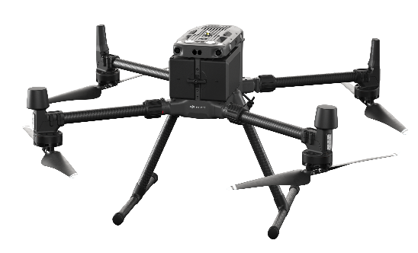

- Sensor multiespectral: Cámara MicaSense Altum-PT, que captura seis bandas espectrales (Red, Green, Blue, Rededge, Infrarrojo cercano (NIR), térmica), además de información altimétrica de alta resolución.
Fig 2
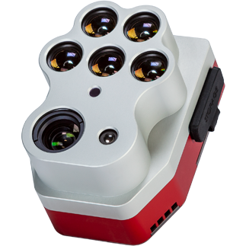
Cámara MicaSense Altum-PT

- Software de procesamiento de imágenes:
Pix4D Mapper: empleado para la generación de ortomosaicos, modelos digitales de superficie (DSM) y modelos digitales de terreno (DTM)
ArcGIS v10.8: utilizado para el cálculo de índices espectrales, clasificación supervisada y análisis espacial.
  - Planificación y vuelos en campo
La obtención de datos multiespectrales se realizó mediante vuelos programados con el dron DJI Matrice 300 RTK, siguiendo rutas de vuelo planificadas en el software de control de misión. La planificación consideró los siguientes parámetros técnicos:
- Altura de vuelo: ajustada según la resolución deseadas y el tipo de cobertura (vegetación alta o baja).
- Traslape frontal y lateral: definido en un rango de 75-85% para garantizar una correcta reconstrucción 3D y generación de ortomosaicos sin distorsiones.
- Condiciones climáticas: los vuelos se realizaron bajo cielos despejados, sin vientos fuertes, lluvias o tormentas eléctricas, para garantizar la consistencia espectral entre vuelos.
Durante los vuelos, la cámara Altum-PT capturó imágenes multiespectrales en intervalos regulares. Los datos se almacenaron con metainformación geoespacial precisa, gracias al sistema RTK (Real Time Kinematic) incorporado en el dron, lo cual permitió una georreferenciación directa de alta precisión.
Se realizó un vuelo en el Depósito de desmonte Maqui Maqui y en el acceso de acarreo Francesca en Cerro Negro.
  - Procesamiento de imágenes
Las imágenes obtenidas fueron descargadas, organizadas y preparadas para su análisis mediante el software Pix4D Mapper. Cada archivo contenía metadatos como coordenadas geográficas y condiciones de captura.
Inicialmente, se aplicó una calibración radiométrica con el uso del panel de reflectancia registrado en campo, a fin de estandarizar los valores espectrales de cada imagen.

Fig 3
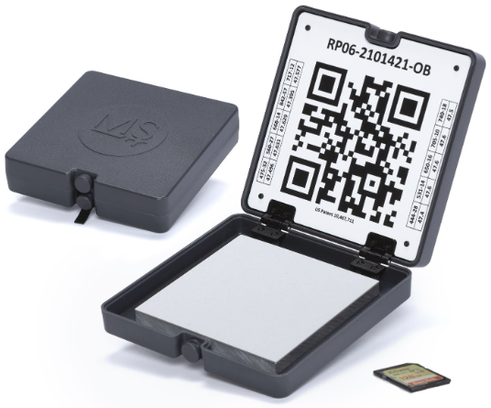
Panel de reflectancia de la Cámara MicaSense Altum-PT

A continuación, se ejecutó el proceso de alineación fotogramétrica, basado en el traslape entre imágenes y los datos de posición del sistema RKT del dron permitiendo generar una nube de puntos densa, a partir de la cual se construyeron los siguientes productos.
- Ortomosaico multiespectral: imagen corregida geométricamente y libre de distorsiones, construida a partir de todas las capturas espectrales.
- Modelo Digital de Terreno (DTM): representación de las elevaciones del terreno incluyendo vegetación, rocas y estructuras visibles.
- Modelo Digital de Superficie (DSM): superficie altimétrica depurada, donde se ha eliminado la vegetación y los objetos elevados, permitiendo representar únicamente el relieve natural.
Estos productos fueron exportados en formato GeoTIFF al software ArgGIS y organizados por banda espectral.
  - Cálculo de índices espectrales
Los productos generados en Pix4D fueron integrados a ArcGIS para su análisis espectral, clasificación y modelamiento espacial validando la proyección, resolución y valores espectrales.
Se calcularon tres índices comúnmente utilizados en estudios de monitoreo vegetal, los cuales permiten estimar el vigor vegetativo, la cobertura y la actividad fotosintética, a partir de la diferencia de reflectancia entre bandas del espectro visible e infrarrojo cercano (Rouse et al., 1974):
- Índice de vegetación de diferencia normalizada (NDVI)
Se basa en la mayor reflectancia del infrarrojo cercano (NIR) y la mayor absorción en la banda roja (Red) por parte de la vegetación saludable y vigorosa
$$NDVI=\frac{NIR-Red}{NIR+Red}$$
Los valores de NDVI varían entre -1 y 1. Valores cercanos a 1 indican vegetación densa ya activa; valores cercanos a 0 o negativos corresponden a suelos descubiertos, cuerpos de agua u objetos artificiales (Rouse et al., 1974).
- Índice de vegetación ajustado al suelo (SAVI)
Desarrollado para reducir la influencia del suelo en el cálculo de vigor vegetal, especialmente en áreas con cobertura baja o media. Introduce un factor de corrección L, cuyo valor más común es 0.5
$$SAVI=\left(\frac{NIR-Red}{NIR+Red+L}\right) x \left(1+L\right)$$
El SAVI mejora la sensibilidad espectral en paisajes con vegetación dispersa o suelos altamente reflectantes (Rouse et al., 1974).

Se utilizó la herramienta Raster Calculator (ArcGIS), la cual permite realizar operaciones matemáticas entre bandas de una imagen multiespectral previamente cargada como ráster compuesto (composite band), en la cual se ingresaron las fórmulas de NDVI y SAVI, dando como resultado una nueva capa ráster, donde los índices fueron visualizados con simbología graduada, reclasificados, convertidos a polígonos para finalmente calcular el área por cada índice.
Fig 4
Diagrama de flujo del proceso aplicado en ArcGIS para el cálculo de índices espectrales.

  - Clasificación supervisada
Es un método de análisis en teledetección que permite categorizar cada píxel de una imagen en una clase predefinidas, a partir de firmas espectrales extraídas de muestras de entrenamiento representativas, estos pueden ser puntos o polígonos. Este enfoque requiere que el operador seleccione manualmente ejemplos de cada tipo de cobertura presente, con lo cual se entrena un algoritmo para aplicación al resto del ráster (Lu et al., 2007).
Para ello, se inició un trabajo de campo para delimitar el área de análisis, identificar cualquier tipo coberturas presentes y registrar coordenadas geográficas de referencia. Se geolocalizaron al menos 40 individuos por clase objetivo, incluyendo especies vegetales, top soil y suelo sin cobertura. Esta información sirvió como base para la digitalización de muestras de entrenamiento sobre el ortomosaico multiespectral. Luego, seleccionaron muestras de entrenamiento por clase. Se utilizó el algoritmo de Maxium Likelihood Classification (ArcGIS) para clasificar el ráster multibanda. El resultado fue reclasificado y convertido para calcular áreas.
Fig 5
Diagrama de flujo del proceso aplicado en ArcGIS para la clasificación supervisada.

  - Conteo preliminar de individuos leñosos
Los inventarios preliminares mediante teledetección pueden estimar la distribución y densidad relativa de vegetación leñosa sin necesidad de trabajo de campo intensivo, ya que se combinan análisis altimétricos derivados de modelos digitales (DSM y DTM) con algoritmos de detección espacial, constituyendo una alternativa válida para estudio de evaluación forestal rápida (Coomes et al., 2007)
A modo de piloto, se realizó un vuelo sobre el Depósito de Desmote La Quinua. Con base en las imágenes obtenidas, se procedió a la identificación preliminar de individuos de Polylepis racemosa (quinal) presentes en el área. En ArcGIS, se restó el Modelo Digital del Terreno (DTM) al Modelo Digital de Superficie (DSM) mediante la herramienta Raster Calculator, obteniendo un modelo de alturas relativas. Posteriormente, se aplicó un filtro de máximos locales para detectar cimas de vegetación y se realizó el conteo automático de individuos por unidad de superficie. Para asegurar la validez de la detección, se estableció un rango de altura entre 2 y 5 metros, correspondiente al porte típico de la especie objetivo. El área total evaluada fue de 6 hectáreas.
Fig 6
Diagrama de flujo del proceso aplicado en ArcGIS para la clasificación supervisada.

- Presentación y discusión de resultados

Se obtuvieron tres productos principales: mapas de índices espectrales, mapas de clasificación supervisada y mapas de distribución de individuos leñosos. Estos resultados permitieron evaluar el estado de la cobertura vegetal, así como identificar patrones de distribución espacial relevantes para la gestión de áreas rehabilitadas:

  - Índices espectrales
La clasificación de NDVI para el Depósito de desmonte Maqui Maqui revela cinco categorías distintas de cobertura vegetal (Ver Fig 9). La categoría con un valor 3 es la predominante, abarcando 8.17 ha y representando el 29.15% del área total. Le sigue la categoría con valor 1 que cubre 7.79 ha, constituyendo el 27.82%. La categoría con valor 2 ocupa 6.54 ha, equivalente al 23.33%. Por su parte, la categoría con valor 4 se extiende sobre 5.52 ha, representando el 19.70%. El área total analizada para el Depósito de desmonte MaquiMaqui es de 28.02 ha, lo que evidencia la distribución heterogénea de la vegetación dentro de este sector.
Fig 8
NDVI – DEPÓSITO DE DESMONTE MAQUI MAQUI
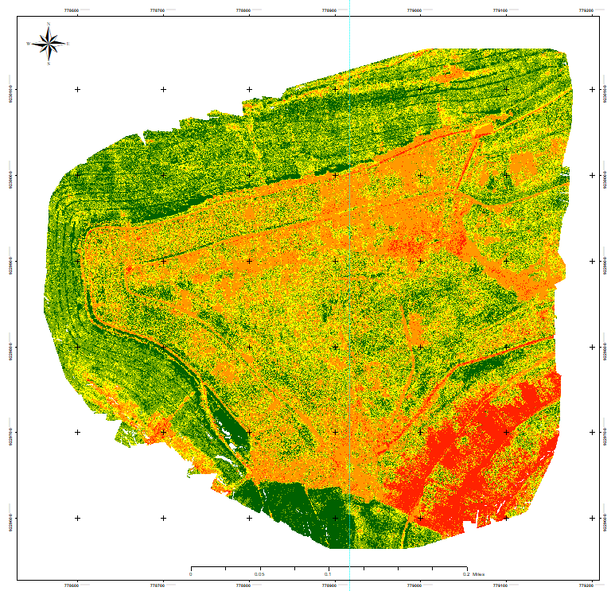

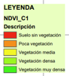

Fig 9
Áreas por cada rango NDVI-DEPÓSITO DE DESMONTE MAQUI MAQUI

La clasificación NDVI realizada en Haulroad Francesca revela cinco categorías de cobertura vegetal (Ver Fig 11). La "Vegetación media" constituye la categoría predominante, abarcando 2.74 ha y representando el 32.13% del área total. Le sigue el "Suelo sin vegetación" con 2.55 ha, que corresponde al 29.93%. Las categorías de "Vegetación densa" y "Poca vegetación" ocupan 1.66 ha (19.50%) y 1.37 ha (16.10%) respectivamente. La "Vegetación muy densa" presenta la menor extensión, con 0.20 ha, lo que equivale al 2.34%. El área total analizada es de 8.53 ha, lo que demuestra la heterogeneidad de la cobertura vegetal en el sitio de estudio.

Fig 10
NDVI – Haulroad Francesca

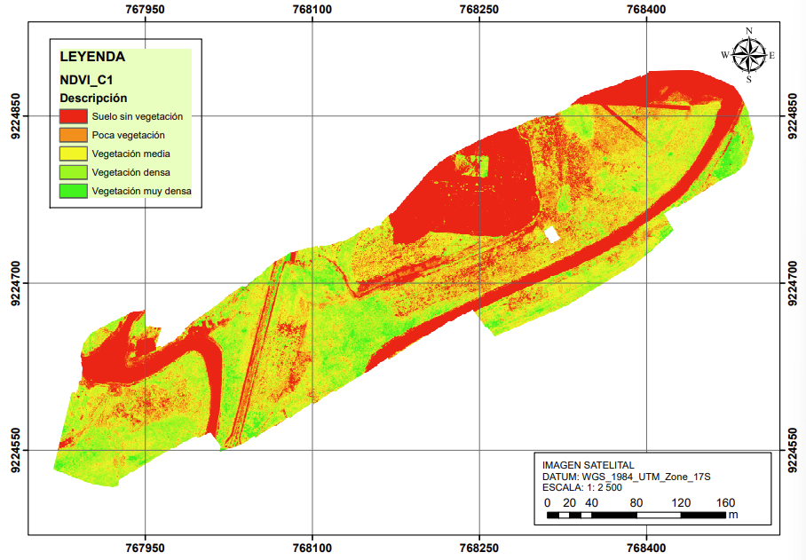
Fig 11
Áreas por cada rango NDVI Haulroad Francesca
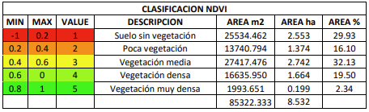
  - Clasificación supervisada
- Depósito de desmonte Maqui Maqui
El área clasificada corresponde al sector de Depósito de desmonte Maqui Maqui. Se identificaron seis clases de cobertura (Ver Fig 13), siendo “suelo sin cobertura vegetal” la categoría dominante con el 59.34% del total. En la fase cobertura vegetal propiamente dicha se identificó a Polylepis racemosa con 23.83% del total, seguido de Calamagrostis tarmensis con 11.89%, lo que indica una presencia significativa de especies objetivo de revegetación. Las áreas con musgo, top soil y pasto muestran valores menores al 5%.
Fig 12
Mapa de Clasificación supervisada en el depósito de desmonte Maqui Maqui

Nota: no toda el área sin cobertura pertenece al componente rehabilitado. Se incluye todo el sistema de drenaje, canales, pozas, sill fences.
Fig 13
Áreas por cada clase definida en depósito de desmonte Maqui Maqui

- Haulroad Francesca
En esta área se identificaron seis clases (Ver Fig 15). Destaca la presencia de Calamagrostis tarmensis con el 26.72% del área y Ray grass con el 15.68%, mientras que el 31.26% corresponde a suelo sin cobertura. Se registró además un 2.08% de área con cuerpos de agua, y una cobertura moderada de musgos y top soil. La distribución espacial evidencia que la revegetación avanza principalmente en los flancos del camino, con zonas centrales aún expuestas
Fig 14
Mapa de Clasificación supervisada en el Haulroad Francesca

Fig 15
Áreas por cada clase definida en depósito Haulroad Francesca
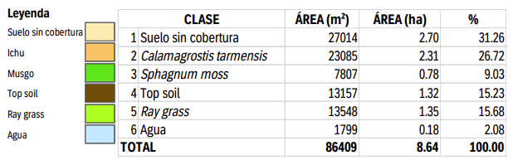
Nota: no toda el área sin cobertura pertenece al componente rehabilitado.

4.3. Conteo preliminar de especies de especies leñosas
Como resultado del análisis altimétrico en la zona norte del Depósito de Desmonte Maqui Maqui, se identificaron 1626 puntos elevados interpretados como individuos de Polylepis racemosa (quinual), dentro del rango de altura definido entre 2 y 5 metros. Esta detección se realizó a partir del modelo de alturas relativas generado mediante la resta del DSM y el DTM en ArcGIS, y la posterior aplicación de un filtro de máximos locales. La densidad estimada fue de 1626 individuos por hectárea, distribuidos principalmente en sectores con cobertura media a densa. Las concentraciones más altas se ubicaron en pendientes con orientación noreste, donde se observaron patrones de revegetación espontánea y agrupamiento de individuos, lo cual coincide con las condiciones ecológicas favorables para el establecimiento de la especie.

Fig 16
Conteo preliminar de individuos de Polylepis racemosa en la zona norte del Depósito de Desmonte Maqui Maqui

- Conclusiones
Se desarrolló una metodología de monitoreo áreas rehabilitadas basada en el uso de imágenes multiespectrales y modelos digitales generados mediante fotogrametría, orientada a la evaluación de áreas rehabilitadas cierre de mina. Esta propuesta integró herramientas de análisis espectral, clasificación supervisada y modelamiento altimétrico, permitiendo obtener resultados comparables en el tiempo, de alta resolución y aplicables en contextos similares.

En relación con el análisis de cobertura vegetal, se calcularon índices espectrales como NDVI, lo que permitió identificar variaciones en el vigor vegetativo y la densidad de la vegetación, diferenciando áreas con actividad fotosintética alta de aquellas con cobertura escasa o degradada.

Respecto a la clasificación de coberturas, el uso de algoritmos supervisados demostró ser efectivo para segmentar el territorio en clases temáticas de interés. La herramienta permitió automatizar el reconocimiento de patrones espectrales, generando mapas temáticos con potencial para análisis comparativos en el tiempo y para la evaluación de efectividad en procesos de revegetación.

Finalmente, el análisis altimétrico derivado de la diferencia entre DSM y DTM permitió realizar un conteo preliminar de individuos leñosos, sin necesidad de muestreo terrestre. Esta información representa un insumo valioso para preinventarios forestales en etapas tempranas de cierre, con potencial para optimizar esfuerzos logísticos y orientar intervenciones futuras.

En conjunto, la metodología aplicada constituye una herramienta eficiente y replicable para el monitoreo de áreas rehabilitadas, aportando precisión espacial, velocidad de procesamiento y reducción del trabajo en campo.

Referencias bibliográficas
Coomes, D. A., Holdaway, R. J., & Payton, I. J. (2017). Remote sensing of forest structure for carbon assessment. Remote Sensing of Environment, 192, 176–187. https://doi.org/10.1016/j.rse.2017.02.004

Lu, D., Weng, Q., & Li, G. (2007). A survey of image classification methods and techniques for improving classification performance. International Journal of Remote Sensing, 28(5), 823–870. https://doi.org/10.1080/01431160600746456

Rouse, J. W., Haas, R. H., Schell, J. A., & Deering, D. W. (1974). Monitoring vegetation systems in the Great Plains with ERTS. NASA Special Publication, 351, 309.

Huete, A. R. (1988). A soil-adjusted vegetation index (SAVI). Remote Sensing of Environment, 25(3), 295–309. https://doi.org/10.1016/0034-4257(88)90106-X

Autores:

Natalia Avellaneda Huangal. Bachiller en Ciencias Forestales de la Universidad de Cajamarca. Diplomado en Gestión Sostenible de Cierre de mina en CEO Academy.

Eduardo Valencia
Ingeniero Civil con Diplomado en hidráulica, Cierre de Minas y Geodesia, con más de 10 años de experiencia en Cierre de Minas y diseños en movimiento de tierras y estructuras de drenaje superficial. Desarrollo de proyectos desde la etapa conceptual hasta el desarrollo de la ingeniería de detalle y construcción, Configuración y Manejo de Redes Geodésicas para aplicación a proyectos de diferentes magnitudes. Planificación y dirección de Topografía con sistemas GPS y RPAS. Procesamiento y Evaluación de información multiespectral satelital y drones

Hernando Calero Becerra:
Ingeniero Agrónomo egresado de la UNC, con estudios de especialización a nivel de post-grado en “responsabilidad social empresarial” (Eclass-Chile); diplomado en Cierre de Minas – INTERCADE diplomado en “Conservación y Evaluación del Impacto Ambiental” (Universidad Mayor de San Marcos); Especialización a nivel de post-grado en “Manejo integral de Recursos Hidricos” (Universidad Nacional Agraria La Molina) y asistencia al Mine Closure International Conference 2011- Lake Louise – Alberta –Canada.

